 | FORMULARIO DE ALTA  ACUERDO UMA - BP | 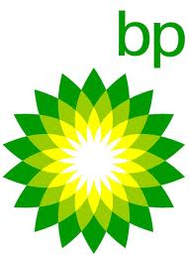

NOMBRE:
1º APELLIDO:
2º APELLIDO:
TELÉFONO:
E - MAIL:
D.N.I. / N.I.F. :
CENTRO DE TRABAJO O ESTUDIOS:
COLECTIVO AL QUE PERTENECE: P.D.I. P.A.S. ALUMNO
El presente formulario cumplimentado debe enviarlo a antoniorueda@grupobadia.com . Una vez emitidas las Tarjetas personalizas por parte de BP se procederá a comunicar a los interesados la forma de entrega.

La finalidad de dicho fichero es realizar acciones promocionales.
Al facilitar sus datos de carácter personal, Ud. está prestando su consentimiento expreso para la recepción de comunicaciones comerciales de productos y servicios de BP relacionados con el sector de la energía y enviadas por cualquier medio, incluso el correo electrónico o medios de comunicación equivalentes.
Ud. podrá ejercer sus derechos de acceso, rectificación, oposición y cancelación, así como revocar en cualquier momento su consentimiento para la recepción de comunicaciones comerciales, mediante el envío de una comunicación escrita, en los términos previstos por la normativa aplicable, a la dirección Avda. de Barajas, 30, 28108 Alcobendas (Madrid).
Si no desea recibir comunicaciones comerciales de BP marque esta casilla __

